4Б.Окружающий мир, 28.04.
Тема: Современная Россия.
- Дополни словами:
Мы живем в большом государстве _____________. Наша Республика _______________ находится внутри _____________. По-другому республики называют регионами или субъектами России. А как называлась наша большая Родина раньше?
- Про достижения СССР в 50-70 годы мы уже знаем. Что значит СССР?
- Советский Союз, по - другому СССР (Союз Советских Социалистических Республик)
- «Союз» – объединение на базе общих идей, целей.
- «Советских». Восходит к слову «советы» как к форме государственной власти. Изначально они создавались для руководства забастовками, затем стали полновластными органами.
- «Социалистических». Одним из основных пунктов программы большевиков было построение коммунизма во всем мире, а социализм – это ступенька на пути к нему.
- «Республик». Подразумевается форма управления с выборными властными органами, советская республика.
Это карта СССР.
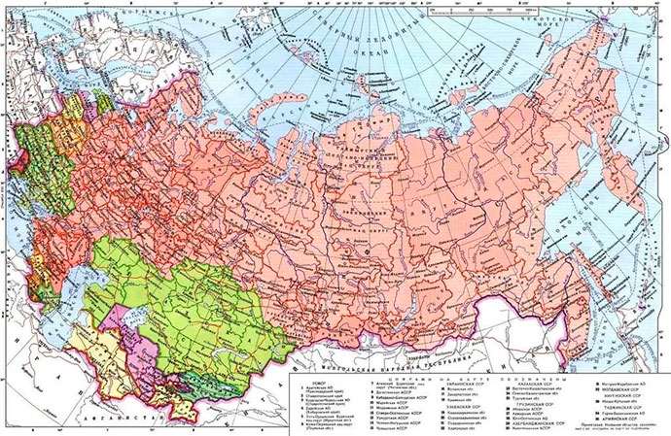

СССР – это название государства, которое в период с 1922 по 1991 год располагалось на территории Восточной Европы и части Азии. В его состав входило 15 союзных и 20 автономных республик, 8 автономных областей, 10 автономных округов, 129 областей и краев. В том числе и ТАССР (Татарская Автономная Советская Социалистическая Республика)

Начало XX века выдалось для СССР нелегким, испытания «сыпались» одно за другим: революции, Первая мировая, Гражданская война. Проблем было много, и создание союзов с «соседями» упрощало их решение.
Гимн СССР

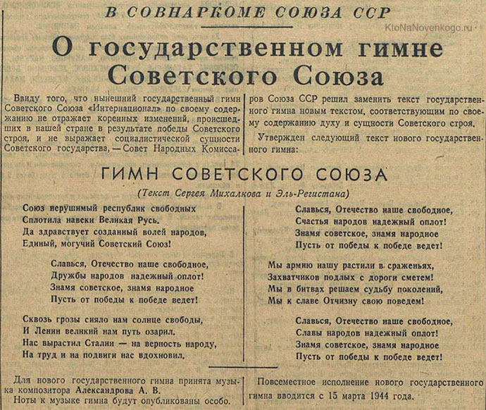

Герб СССР
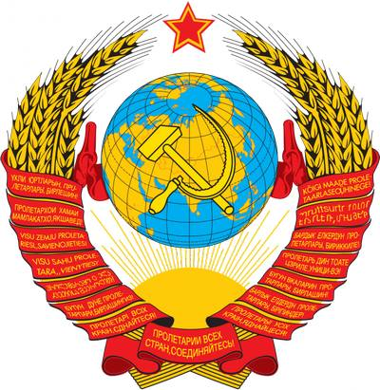

Флаг СССР
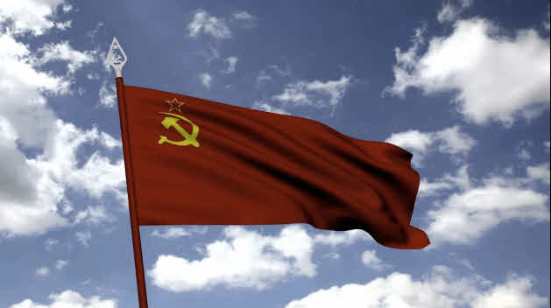

Союз Советских Социалистических Республик, на момент распада просуществовал 68 лет. До 69-летней годовщины ему не хватило 4 дня.

Самый тяжелый период - послевоенные годы.
1980 год начался кризис: читай стр.103 со слов «Из магазинов… до окончания абзаца.
ВЫХОД из кризиса: демократизация страны, по-другому гласность (открыто высказывать свое мнение, критиковать)

1991 год в республики просили независимость, по - другому суверенитет.
ВЫХОД: первый президент Борис Ельцин дал независимость республикам и Союз распался на 15 независимых государств. Каждый регион начал развиваться, строить будущее. Так возник СОВРЕМЕННЫЙ МИР.
Символом между прошлым и будущим является МОСТ между городом Владивостоком и островом Русский, прочитай стр.104 два красных абзаца.

- Посмотри по ссылке https://www.youtube.com/watch?v=LovjCzEUOJ8
- ДЗ: напиши о Современной России или об одном достижении нашего государства и отправь учителю.

